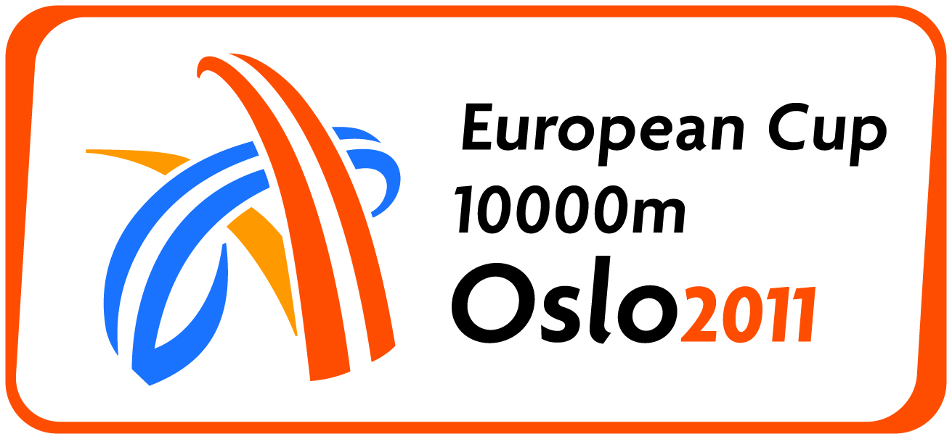**Europaeliten på 10.000m til Bislett**

**Ikke mindre enn 28 nasjoner sender sine beste løpere på 10.000 meter til Bislett og det uoffisielle EM på distansen.**

- Dette blir et stort løft for en liten klubb, sier daglig leder Tony Isaksen i Sportsklubben Vidar. Fem dager før sommerens desiderte friidrettshøydepunkt i Norge, Bislett Games, skal SK Vidar arrangere Europacup eller det uoffisielle EM på 10.000 meter. Dagen er søndag den 4. juni.

Arrangementet er årlig og det faktum at det arrangeres få løp på den lengste banedistansen, gjør at arrangementet har høy status.

- Vi har nå påmelding fra 120 løpere og må derfor kjøre i alt fire heat, to for kvinner og to for menn, supplerer klubbens sportslige leder, Jasper Buitink.

De store europeiske nasjonene med tanke på langdistanseløp er blant de 28 påmeldte, og dette inkluderer Storbritannia, Portugal og Spania.

- Vi har god tro på at britene stiller med den regjerende europamesteren både på 5000 meter og 10.000 meter i Barcelona i fjor, Mo Farah, sier Buitink. Farah har 27.28,86 som pers på 10.000.

Norge har fire plasser til disposisjon i begge klasser.

- Her har vi ikke minst store forventninger til våre egne løpere og i første rekke til Karoline Bjerkeli Grøvdal, Sindre Buraas og Sondre Nordstad Moen. Dette er en trio som har nærmet seg europatoppen med stormskritt de senere årene. Senest i vårens VM terrengløp gjorde Sindre og Sondre det sensasjonelt bra helt i toppen blant utøvere fra Europa, sier Buitink, som også har klubbens maratonløper, Christina Bus Holth på sin liste over kandidater til Bislett den 4. juni.